WS-1 premium
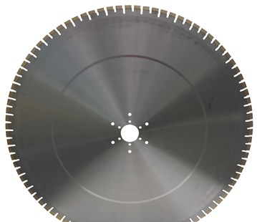
Toepassing | Oudbeton, sterk gewapend beton, baksteen
Diameters Ø | 600-650-750-800-900-1000-1200
Asgat | 60
Segmenthoogte | 10 mm
Gebruik | Nat

